Рецензия на рукопись

Differential neural ensemble search with diversity control

Автор: Бабкин Петр

**По всей работе:**

Нужно выделить все параграфы, секции жирным, иначе они сливаются с текстом параграфов.

**Аннотация:**

Вопросов нет.

**Введение:**

**“**Jensen-Shannon divergence (JSd)” - во-первых, я бы, возможно, сказал бы пару слов про то, что это. Во-вторых, ты дважды ввел сокращение (JSd) и в аннотации и во введении, мне кажется, достаточно одного раза.

“We conduct experiments on CIFAR and MNIST datasets to evaluate performance of the proposed method in terms of accuracy and time. “ - я бы указал, что содержат эти датасеты / о чем они

**Постановка задачи:**

“neural architecture search (NAS)” - на мой взгляд надо так: ты один раз ввел сокращение - дальше используешь это сокращение, либо используешь полное название, но мне кажется не надо каждый раз писать полное название и в скобочках писать короткое.

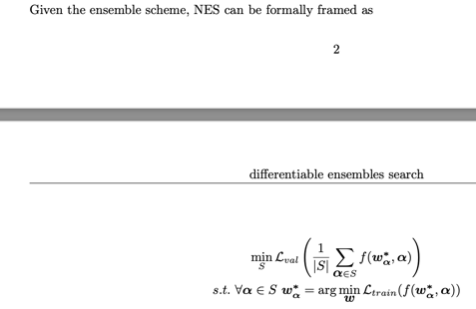 Этот текст и формулу по-хорошему надо на одну страницу.

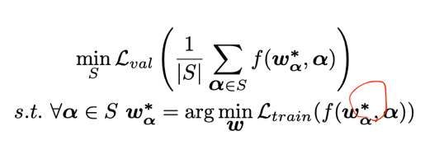 Если я все правильно понял, то тут не должно быть звездочки.

**Метод:**

**“**Below we briefly described our method for solving” - тут должно быть не below, а “выше”, мне кажется.

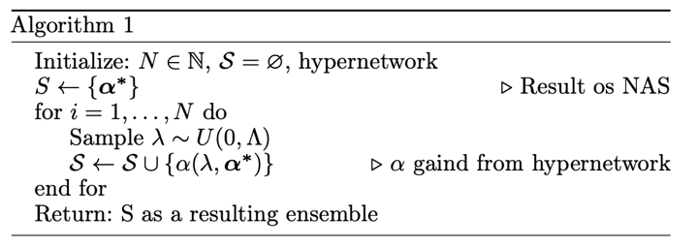 Как я должен инициализировать N? И зачем S инициализировать пустым множеством, если мы сразу в него записываем альфы?

**Вычислительный эксперимент:**

Все еще не хватает описания датасетов.

**Заключение:**

Ты в начале говоришь про два датасета Fashion-MNIST и CIFAR-10, но используешь только один, я думаю, для второго еще просто не готов эксперимент.

**P.s.** Дай прочитать статью кому-нибудь, кто хорошо знает английский язык, я просто не знаю его настолько, чтобы исправлять речевые ошибки.

Рецензент: Богданов А. И.